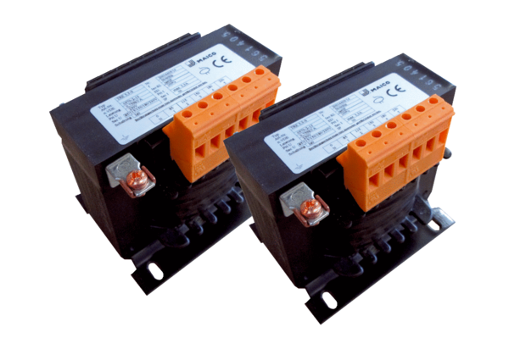Petostupanjski transformator, razvodni ormarić TR 6,6 S-2Jedinica za pakiranje: 2 komAsortiman: C
Broj artikla: 0157.0153Proizvođač: MAICO

